- 二進位的概念】

教學時數：3節

- 事前準備
  - 不插電：教師示範使用附錄1-1的大張卡片，學生練習則使用附錄1-2的小張卡片(一人一份)
  - 插電：使用附錄程式檔，資料夾名稱「numbers」
- 活動流程一 – 十進位數字與二進位數字的轉換
  - 觀察：請學生按大小順序排列卡片，點數最大放在左手邊、點數最小的放在右手邊(插電時可省略這步驗)。接著觀察卡片上方點數的規律，詢問學生看出什麼了？(由最小的點數開始，每張牌的點數都是將上一張牌乘以二所得到的結果)
  - 湊點數」：任意指定1~31之間的數字，請學生依照「蓋牌」、「打開」的方式，用這五張牌湊出符合的點數，可讓學生多練習幾次。例如指定9點，則結果為：
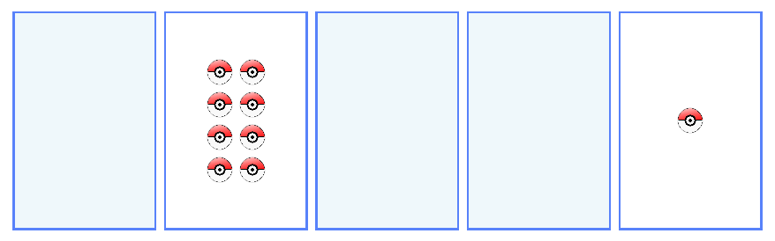
  - 告訴學生，每張牌有「蓋牌」、「打開」的兩種時候，為了方便說明，現在我們改用「0」取代蓋牌、用「1」取代打開的狀態。任意指定一種翻牌狀態，請學生試著由左至右使用0與1念一邊。例如下圖的狀態念為「10110」：
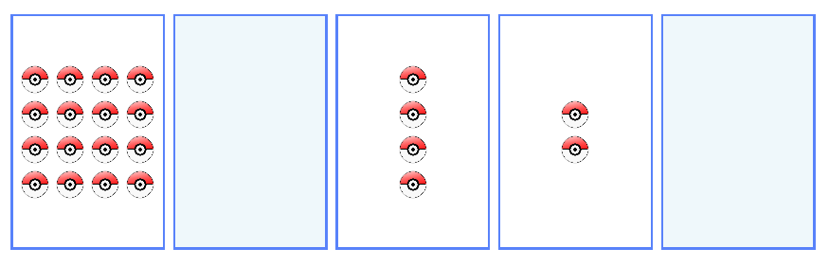
  - 任意出題，指定0與1的狀態，請學生回答有幾個點數，此為二進位轉十進位的練習。
  - 任意出題，請學生使用卡片湊出指定點數之後，寫下0與1的狀態，此為十進位轉二進位的練習。也可以指定幾組學生常見到的數字組合，如生日、電話…等，用來練習十進位與二進位的轉換。

- 活動流程二 – 數數兒，進位的概念
  - 請學生回答，這五張牌所能表達的點數，最多與最少的時候各為幾個點？(最多31點、最少0點)
  - 從小我們就會數數兒，接下來我們要練習一邊翻牌，一邊從0數到31。
  - 翻牌的規則是，一律要從最右邊依序開始操作「打開」或「蓋上」的動作，不可以跳著翻牌。接著由老師示範由0數到5的動作，箭頭上的數字代表翻面的順序，示範後請學生接著由6往下數，直到全部的卡片都打開為止：

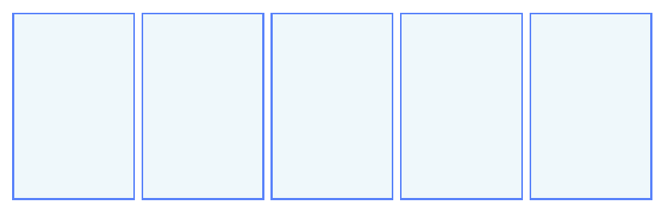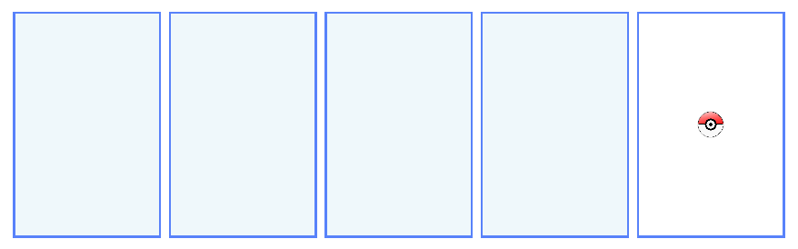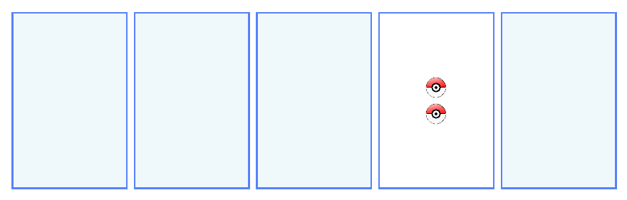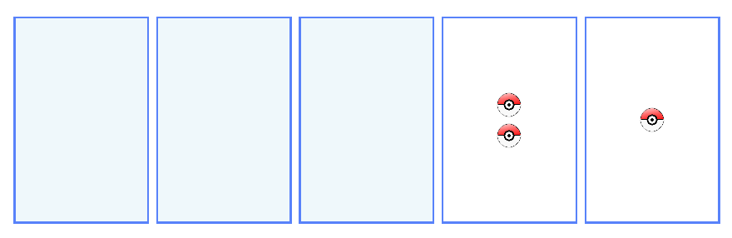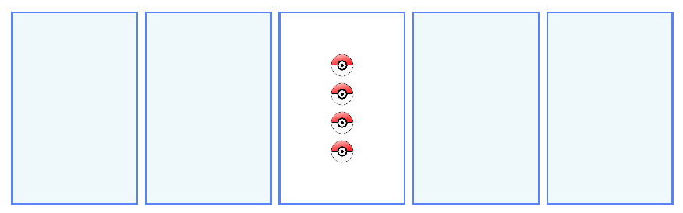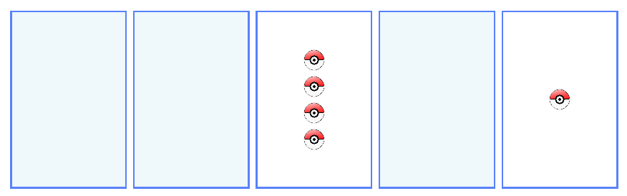
1
1
2
1
1
2
3
1
- 延伸學習一
  - 想一下，過去我們在學十進位數字時，當我們把一個０放到一個數字右邊，就等於把那個數子乘上１０，例如：
９ → ９０
３０ → ３００

  - 在二進位數字的世界中，當我們把０放到一個二進位數字的右邊會發生什麼事呢？學生已經學過二進位轉換的概念，所以可以知道?處應該代表數字18，由此可看出點數增加為原來的２倍。
１００１ → １００１０
（9） （?）
  - 之前我們使用的每一張卡片都可以代表電腦裡面的一個「位元」（英文稱為bit）。對於電腦來說，每一個數字、字母或是符號假設都給予一個十進位的編號，這個編號轉換成二進位後，如果用5張卡片表示，就說它們各佔了5個「位元」的空間。
  - 帶著學生認識鍵盤上所有的字母、數字、符號及功能鍵。接著請學生觀察鍵盤，數數看電腦總共有幾個字元（包含英文、數字及所有看得到的標點符號）要表示。算算看電腦總共需要幾個位元才能儲存所有的字元。
  - 現代的電腦都使用「美國資訊交換標準代碼」(American Standard Code for Information，又稱為ASCII碼)來表示每一個字元。但在一些不說英文的國家則必須使用更長的編碼才足以儲存會用到的所有字母。
  - 一個位元能表達出來的東西，不是０就是１，只能儲存２種字元。若是將8個位元聚集在一起，就可以表達從０到２５５總共２５６種字元。通常我們把8個位元稱作一個「位元組」(byte)。
  - 電腦的速度取決於它一次可以處理幾個位元的訊息。舉例來說，一個32位元的電腦在一次操作中可以處理32個位元；但16位元的電腦則必須將32位元的數字分成兩個16位元，因此速度慢多了(但比較便宜)。

- 延伸學習二：
  - 認識電腦的儲存單位：
bit (位元)
byte (位元組) = 8 bits
KB (kilobyte) = 1024 bytes
MB (megabyte) = 1024 KB
GB (gigabyte) = 1024 MB
TB (terabyte) = 1024 GB
  - 除了bit與byte之外，隨著電腦儲存資料的空間需求越來越大，也就跟著需要不同的儲存單位。就像是錢幣與紙鈔，不同的幣值適用的時機也不一樣。買一個價值100元的東西，除了直接給予一張100元的鈔票外，當然也能選擇給予100個一元，只是通常不會選擇攜帶這麼多的硬幣。對於電腦來說，平均一首mp3歌曲的大小可以用5MB來表示，改用5 x 1024 = 5120KB雖然意思相同，但是總會讓人覺得有點太過多餘且不實用。
  - 與生活的實際例子結合，手機的售價隨著容量而增加，我們應該隨著自己的使用狀況來決定該買何種規格，才能節省金錢的使用。以一般性舉例，每張照片以1MB、每首MP3以5MB估算，程式APP則以500MB為估計值。假設手機內儲存了10000張照片、2000首MP3以及100個APP，則總共佔去70000MB，大約68GB左右的空間。請學生思考自己的使用習慣，回答適合什麼容量的手機？

- 應用 – 傳送祕密訊息
模擬情境：謝KK被困在百貨公司的最上層了！聖誕節就快要到了，他想帶著他的禮物回家。他該怎麼辦？謝KK試過大聲求救，但是附近根本沒有人。不過他可以看到對街有一些電腦工程師深夜裡還在工作。他該怎麼引起他們的注意呢？謝KK看了一下他的四周，然後靈光一現：他可以用聖誕樹上面的燈傳送訊息給對街正在工作的女士！他找到了所有的燈泡，然後插上電源，這樣他就可以關關這些燈泡。
他擬了一則簡單的二進位代碼，確定對街的女士可以懂他的意思。你能幫助他嗎？

1. 先從以下的二進位燈泡訊息，得到對應的英文句子。(註：全黑代表空格)
2. 開啟google翻譯 https://translate.google.com.tw/ ，輸入剛剛得到的句子，看看中文的意思是什麼？(正確答案：help im trapped，翻譯為：救我被困)
(講解時可示範功能，包含語音、多國語言及整篇翻譯)
(先確認左邊語言選擇的是「英文」、右邊語言則選擇「中文(繁體)」)

1 | 2 | 3 | 4 | 5 | 6 | 7 | 8 | 9 | 10 | 11 | 12 | 13
ａ | ｂ | ｃ | ｄ | ｅ | ｆ | ｇ | ｈ | ｉ | ｊ | ｋ | ｌ | ｍ
14 | 15 | 16 | 17 | 18 | 19 | 20 | 21 | 22 | 23 | 24 | 25 | 26
ｎ | ｏ | ｐ | ｑ | ｒ | ｓ | ｔ | ｕ | ｖ | ｗ | ｘ | ｙ | ｚ



附錄1-1、教師示範用卡片








附錄1-2、學生操作用卡片





